雲林縣西螺鎮常見災害介紹
雲林縣西螺鎮面臨的災害潛勢，在天然災害部分主要包含颱洪災害、地震災害、生物病原災害等，在人為災害的部分主要包含懸浮微粒物質災害等。

一、颱洪災害
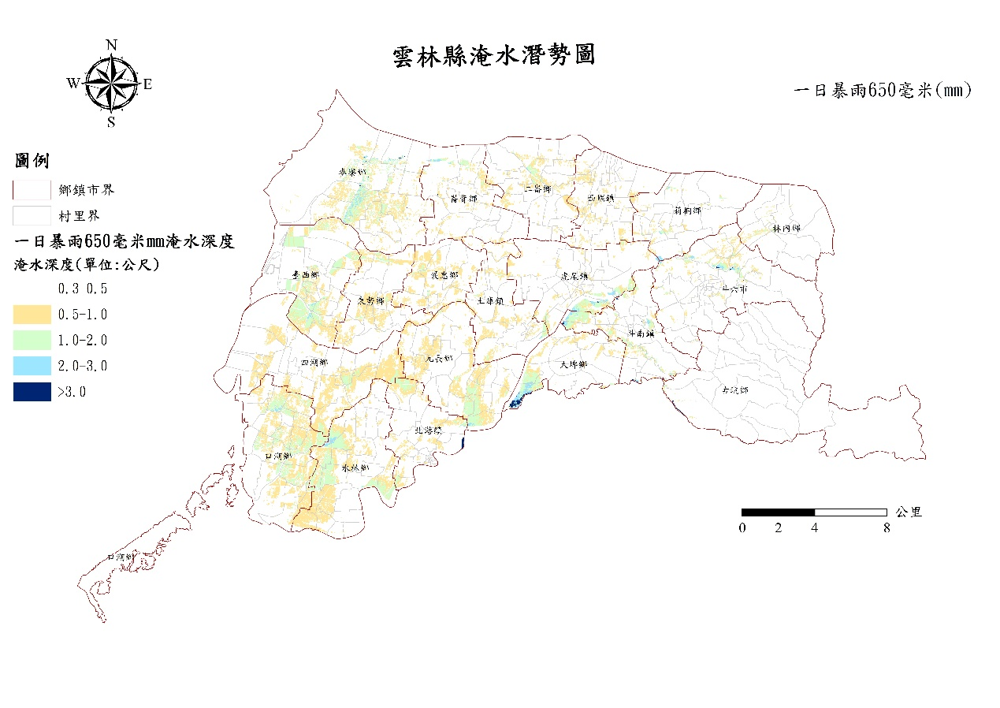
本縣在梅雨季節或颱風來臨時，轄內之河川及排水常因豪雨導致洪流宣洩不及而造成淹水情形。除此之外，沿海地區地層下陷嚴重，加劇淹水災害情勢。依據水利署第三代淹水潛勢圖，以本縣24小時累積雨量600毫米之降雨情境為例，模擬淹水災害潛勢範圍，高淹水潛勢區域(淹水深度0.5公尺以上)主要分布在平原與沿海地區。

二、地震災害
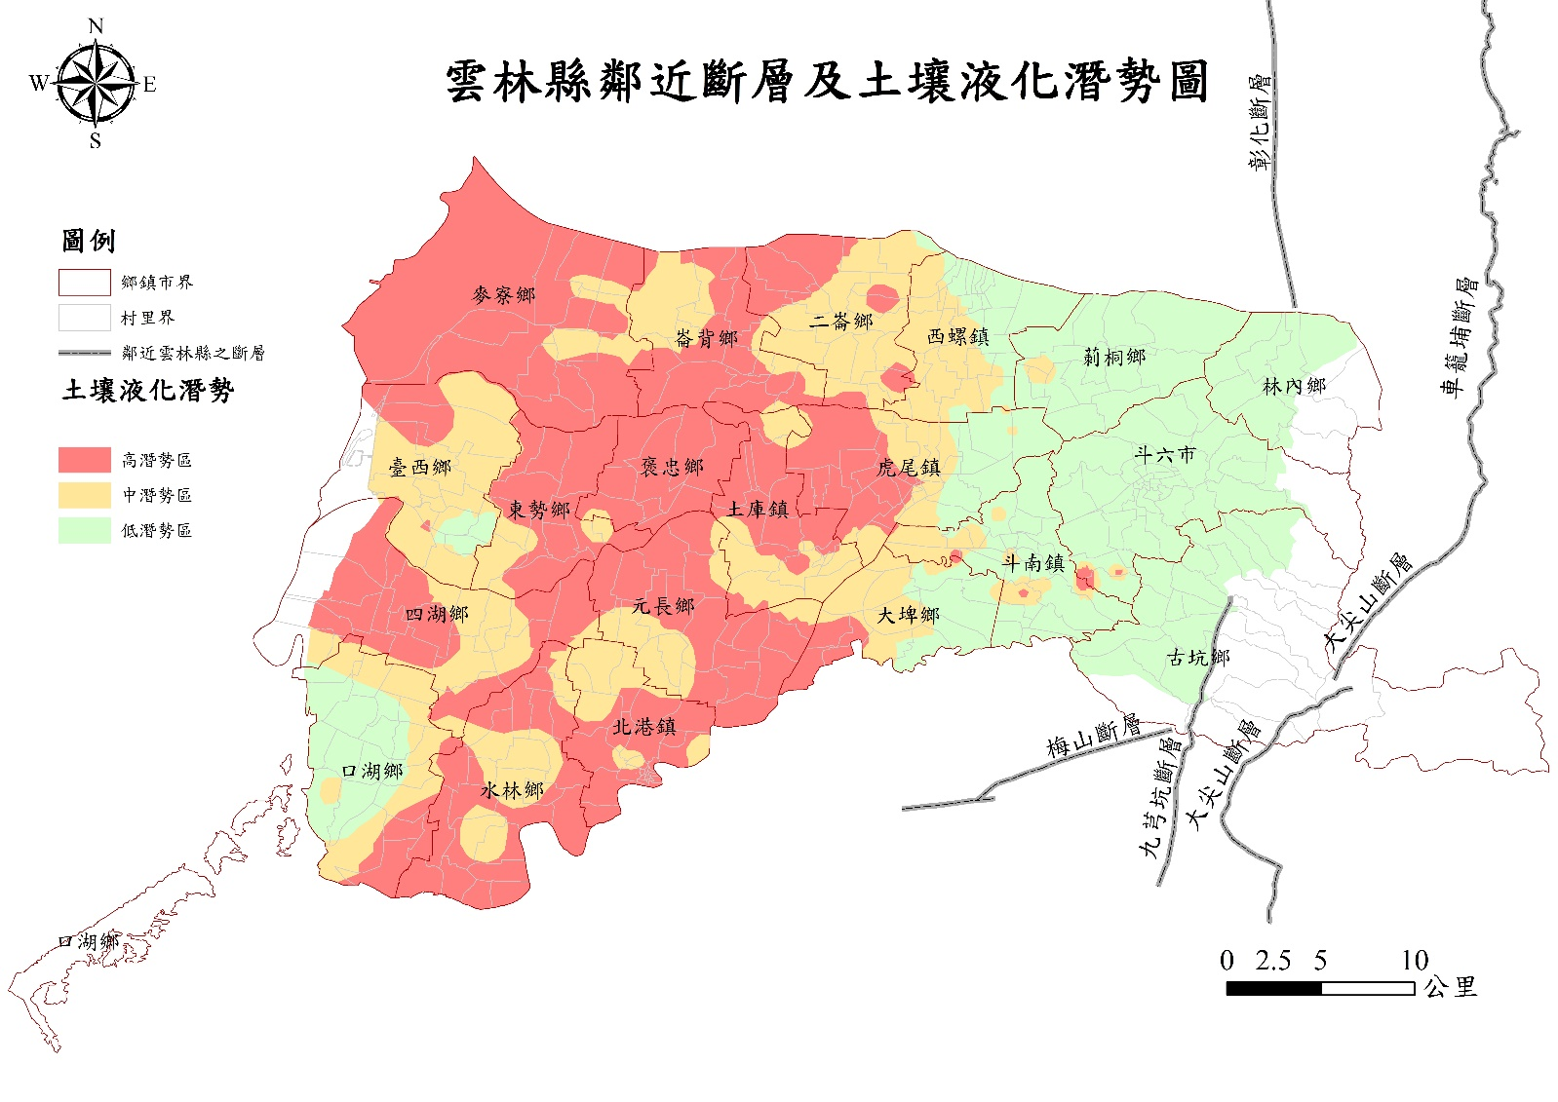
近年來地震活動頻繁，依據中央氣象局106年之統計資料顯示，發生於本縣境內之地震計34次，其中3次為有感地震。另依中央地質調查所公布之臺灣斷層分布資料，鄰近本縣活動斷層有梅山、大尖山、九芎坑、彰化等斷層，至今仍有頻繁地殼活動。若遇強烈且長時間地震後，位於鬆軟砂土層及高地下水位之地區，有可能發生土壤液化，以本縣沿海與平原的河道附近地區具有較高的液化潛勢。目前地震雖未造成縣內嚴重災情，但對於上述潛在地震威脅仍不可忽視。

三、生物病原災害
本縣地形多為平原，農業發達興盛，適合畜牧業發展，本縣畜禽飼養數量龐大為國內畜產重鎮。目前縣內養禽畜場密度甚高，而家畜飼養數量約287萬8,704頭、家禽飼養數量約1,155萬隻。近年爆發之口蹄疫與禽流感極具高傳染及高死亡特性，如106年新型高病原性禽流感疫情爆發，縣內確診案例累計101場，撲殺計117萬5,640隻家禽，尤其養雞產業幾乎已摧毀，以防止疫情擴大與危害人體健康。

四、懸浮微粒物質災害
雲林縣近來受到東北季風挾帶境外污染物與縣內外污染排放及濁水溪揚塵之影響，造成PM2.5與PM10濃度偏高，如本縣位於濁水溪下游沿岸之鄉鎮(林內至麥寮)可能為較嚴重之區域。由行政院環境保護署空氣品質監測站數據統計，每年10月至隔年4月為空氣品質不良好發期，長期暴露對居民健康及生活品質均有不良影響，以107年為例，本縣空氣品質測站AQI大於100(對敏感族群不健康)之日數最多為3月，斗六有19天AQI大於100；最少為7月。
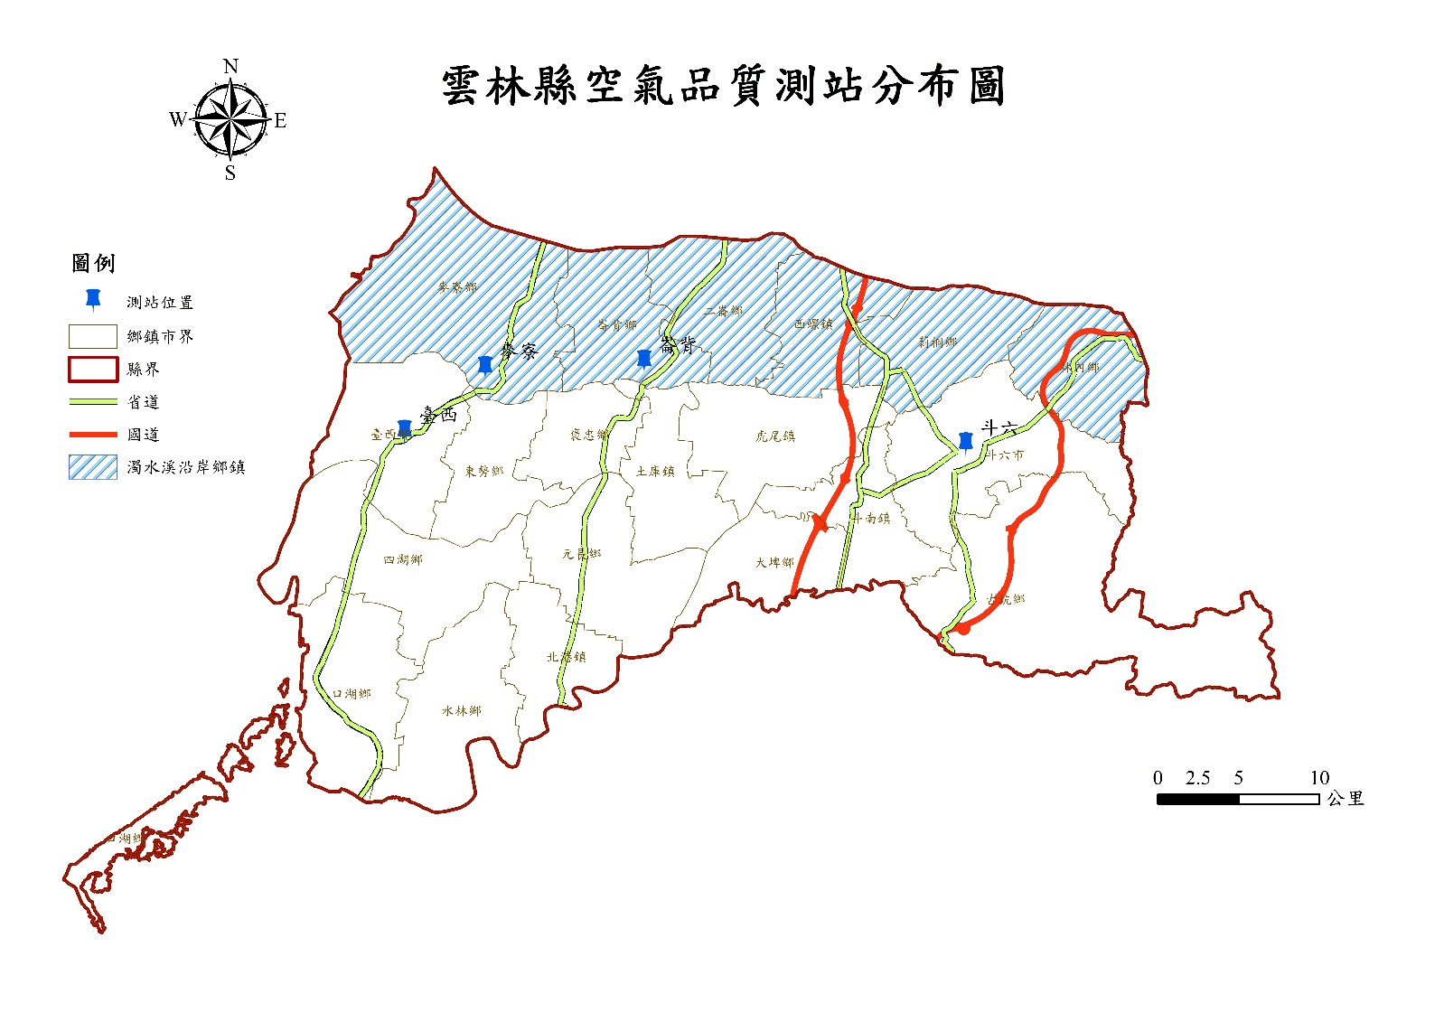

五、輻射災害
輻射除了一般生活上的各類應用之外，在我們的生活環境中，也存在著天然背景輻射，包括：
(一)來自外太空的宇宙射線。
(二)來自地表的土壤和岩石所含之天然放性射核種鈾、釷、鉀等核種所產生的地表輻射。
(三)因鈾系及釷系元素在衰變過程中產生的天然放射性氣體－氡氣。
(四)人體體內因自然存在或呼吸飲食攝入人體的放射性核種輻射。
依據下圖可知台灣地區每人每年接受的天然背景輻射劑量約為1.62毫西弗。
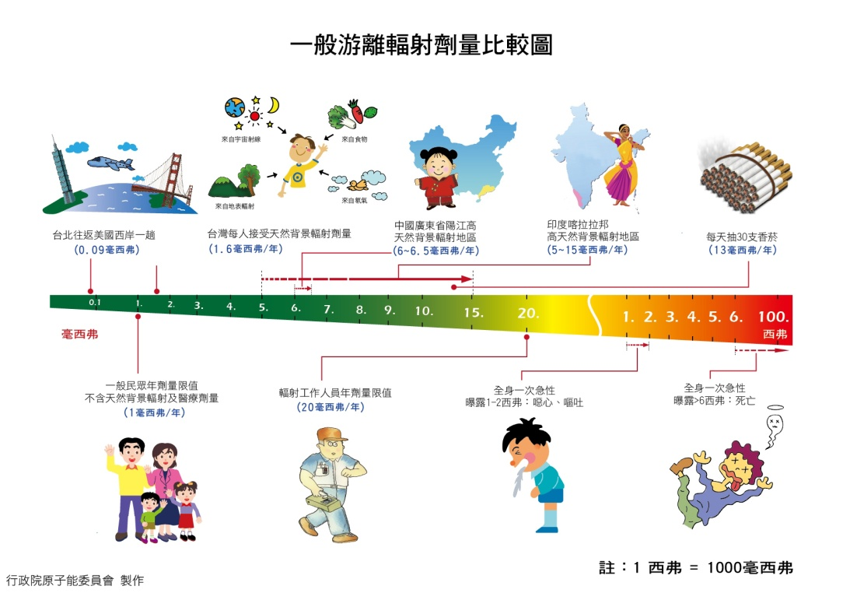
依據行政院原子能委員會輻射災害潛勢資料公開辦法本縣許可類(第1.2類)放射性物質設置地點為6~10處，可能面臨之輻射災害類型為放射性物質及放射性物料管理及運送意外事件。
1.放射性物質意外事件：放射性物質於運作或運送過程中發生意外、遺失、遭竊或受派壞者。
本縣目前使用放射性物質之機關（構）約有31餘家，應用範圍包括醫、農、工、研等，放射性物質之活度，則有大至輻射照射廠之1015～1016貝克、醫用放射治療同位素之1013～1014貝克、工業用射源之1011～1013貝克、小至研究室內使用109～1010貝克之射源。對於各類放射性物質之使用，事前需經審查輻射作業場所安全及輻射防護計畫合格，始得安裝。安裝完竣後並應經檢查合格發照後，方得使用。
2.放射性物料管理及運送意外事件：放射性物料於管理或運送過程中發生意外、遺失、遭竊或受派壞者。
以上資料來源為雲林縣防災資訊網：常見災害介紹 - 雲林縣防災資訊網 (yuntech.edu.tw)

